|  |  |  |  |  |
| --- | --- | --- | --- | --- |
|  | **Manual de prácticas del Laboratorio de Estructuras de datos y algoritmos I** | | Código: | MADO-19 |
| Versión: | 02 |
| Página | 1/6 |
| Sección ISO | 8.3 |
| Fecha de  emisión | 20 de enero de 2017 |
| Facultad de Ingeniería | | Área/Departamento:  Laboratorio de computación salas A y B | | |
| La impresión de este documento es una copia no controlada | | | | |

Laboratorios de computación salas A y B

***Profesor:*** *Marco Antonio Martínez*

***Asignatura****: Estructura de datos y algoritmos 1*

***Grupo:*** *17*

***No de Práctica(s):*** *8.* *Estructuras de datos lineales: Lista doblemente ligada y lista doblemente ligada circular.*

***Integrante(s):***

*Pimentel Escobar Alondra Valeria*

***No. de Equipo de cómputo empleado:***

***Semestre:*** *2020-2*

***Fecha de entrega:*** *24/03/2020*

***Observaciones:***

***CALIFICACIÓN: __________***

|  |  |  |  |  |
| --- | --- | --- | --- | --- |
|  | **Manual de prácticas del Laboratorio de Estructuras de datos y algoritmos I** | | Código: | MADO-19 |
| Versión: | 02 |
| Página | 2/6 |
| Sección ISO | 8.3 |
| Fecha de  emisión | 20 de enero de 2017 |
| Facultad de Ingeniería | | Área/Departamento:  Laboratorio de computación salas A y B | | |
| La impresión de este documento es una copia no controlada | | | | |

**Objetivo:**

Revisarás las definiciones, características, procedimientos y ejemplos de las estructuras lineales Lista doblemente ligada y Lista doblemente ligada circular, con la finalidad de que comprendas sus estructuras y puedas implementarlas.

**Introducción**

Las listas son un tipo de estructura de datos lineal y dinámica. Es lineal porque cada elemento tiene un único predecesor y un único sucesor, y es dinámica porque su tamaño no es fijo y se puede definir conforme se requiera. Las operaciones básicas dentro de una lista son BUSCAR, INSERTAR Y ELIMINAR.

**Lista doblemente ligada**

Una lista doblemente ligada (o lista doble) está constituida por un conjunto de nodos alineados de manera lineal (uno después de otro) y unidos entre sí por dos referencias, una al sucesor (NEXT) y una al predecesor (PREV).

La unidad básica de una lista doble es el elemento o nodo. Cada elemento de la lista es un objeto que contiene la información que se desea almacenar, así como dos referencias, una al siguiente elemento (NEXT) y otra al elemento anterior (PREV).

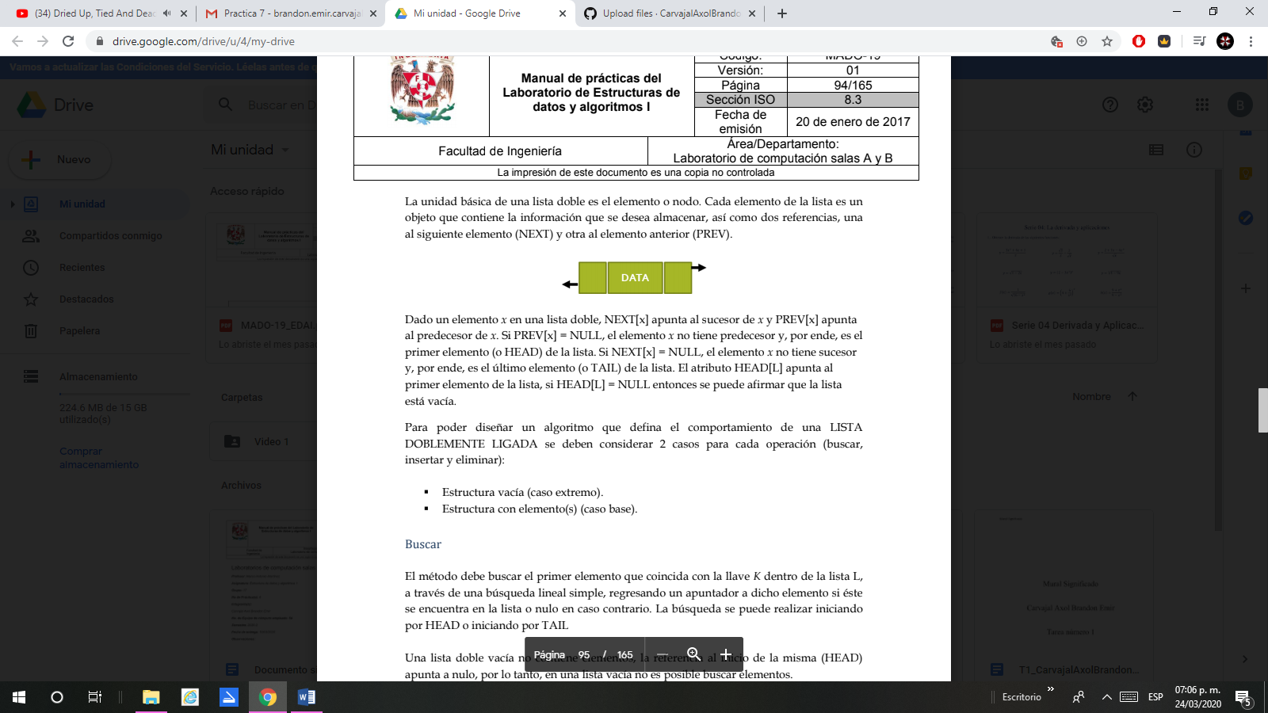

|  |  |  |  |  |
| --- | --- | --- | --- | --- |
|  | **Manual de prácticas del Laboratorio de Estructuras de datos y algoritmos I** | | Código: | MADO-19 |
| Versión: | 02 |
| Página | 3/6 |
| Sección ISO | 8.3 |
| Fecha de  emisión | 20 de enero de 2017 |
| Facultad de Ingeniería | | Área/Departamento:  Laboratorio de computación salas A y B | | |
| La impresión de este documento es una copia no controlada | | | | |

Dado un elemento x en una lista doble, NEXT[x] apunta al sucesor de x y PREV[x] apunta al predecesor de x. Si PREV[x] = NULL, el elemento x no tiene predecesor y, por ende, es el primer elemento (o HEAD) de la lista. Si NEXT[x] = NULL, el elemento x no tiene sucesor y, por ende, es el último elemento (o TAIL) de la lista. El atributo HEAD[L] apunta al primer elemento de la lista, si HEAD[L] = NULL entonces se puede afirmar que la lista está vacía

Para poder diseñar un algoritmo que defina el comportamiento de una LISTA DOBLEMENTE LIGADA se deben considerar 2 casos para cada operación (buscar, insertar y eliminar):

* Estructura vacía (caso extremo).
* Estructura con elemento(s) (caso base).

**Ejemplos:**

* Podemos observar que se encuentran unas flechas las cuales pueden hacer que se retroceda un paso realizado o realizar de nuevo el paso que se retrocedió.

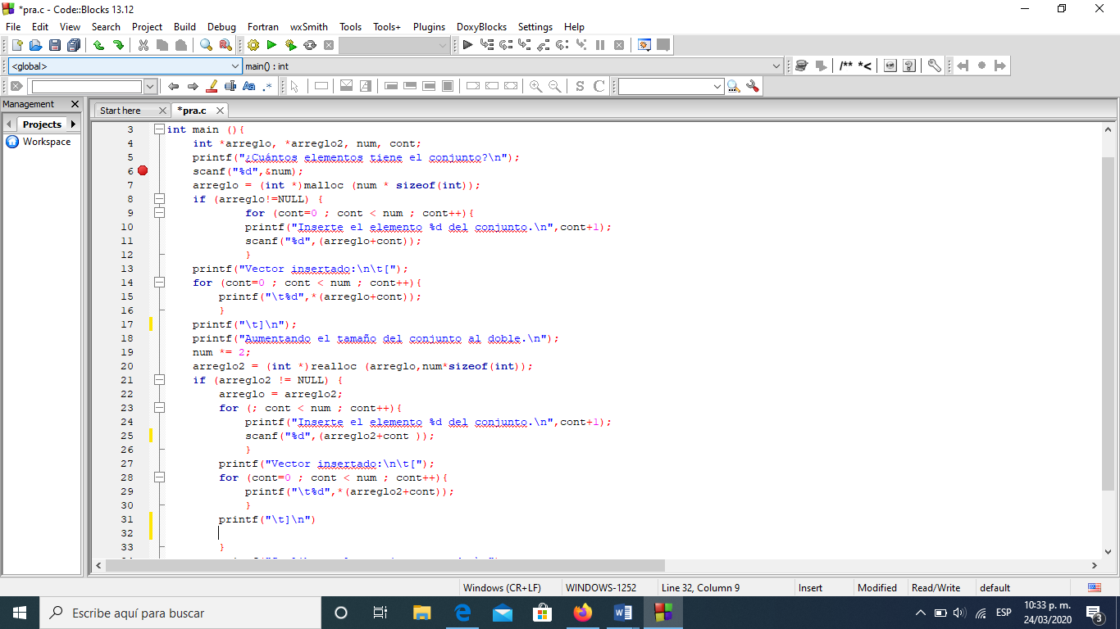

|  |  |  |  |  |
| --- | --- | --- | --- | --- |
|  | **Manual de prácticas del Laboratorio de Estructuras de datos y algoritmos I** | | Código: | MADO-19 |
| Versión: | 02 |
| Página | 4/6 |
| Sección ISO | 8.3 |
| Fecha de  Emisión | 20 de enero de 2017 |
| Facultad de Ingeniería | | Área/Departamento:  Laboratorio de computación salas A y B | | |
| La impresión de este documento es una copia no controlada | | | | |

* En la parte de abajo podemos notar otro ejemplo de este en el listado de números en la parte inferior.

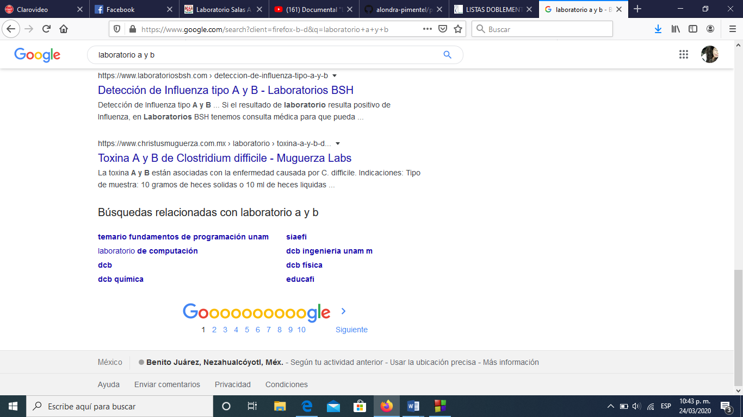

* En este sitio web maneja una lista de temas y se pueden recorrer con las flechas que se muestran en la parte inferior.

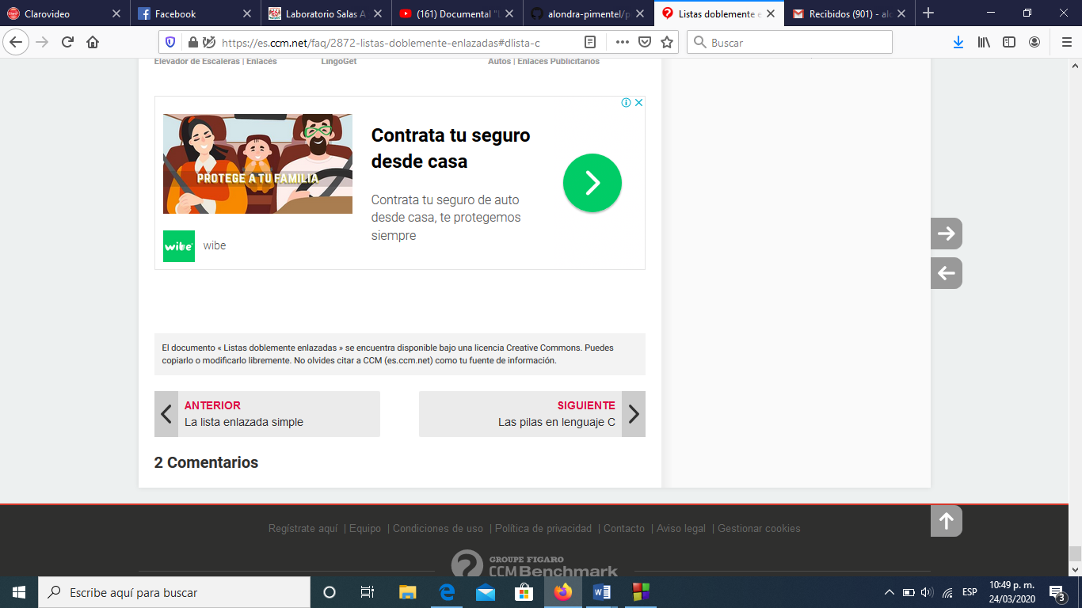

|  |  |  |  |  |
| --- | --- | --- | --- | --- |
|  | **Manual de prácticas del Laboratorio de Estructuras de datos y algoritmos I** | | Código: | MADO-19 |
| Versión: | 02 |
| Página | 5/6 |
| Sección ISO | 8.3 |
| Fecha de  emisión | 20 de enero de 2017 |
| Facultad de Ingeniería | | Área/Departamento:  Laboratorio de computación salas A y B | | |
| La impresión de este documento es una copia no controlada | | | | |

**Lista doblemente ligada circular**

Una lista doblemente ligada circular (o lista doble circular) es una lista doblemente ligada modificada, donde la referencia siguiente (NEXT) del elemento que se encuentra al final de la lista (TAIL) en lugar de apuntar a nulo, apunta al primer elemento de la lista (HEAD).

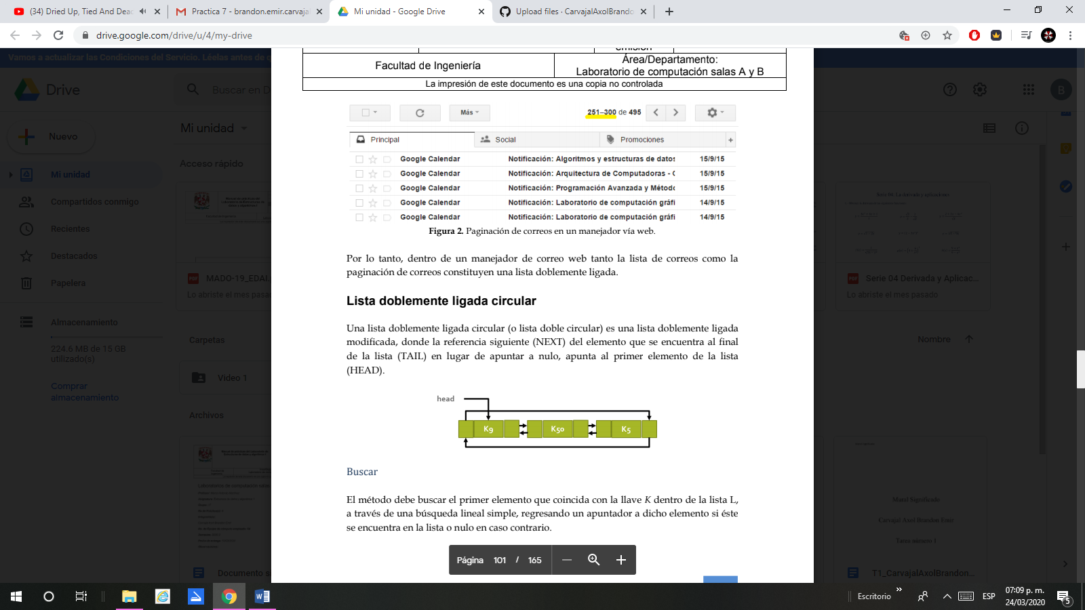

**Ejemplos:**

* Cuando llegamos al último juego en la lista y le damos siguiente se va automáticamente al primer juego de la lista.



|  |  |  |  |  |
| --- | --- | --- | --- | --- |
|  | **Manual de prácticas del Laboratorio de Estructuras de datos y algoritmos I** | | Código: | MADO-19 |
| Versión: | 02 |
| Página | 6/6 |
| Sección ISO | 8.3 |
| Fecha de  emisión | 20 de enero de 2017 |
| Facultad de Ingeniería | | Área/Departamento:  Laboratorio de computación salas A y B | | |
| La impresión de este documento es una copia no controlada | | | | |

* Cuando vemos televisión el último canal es el siguiente del primero y viceversa.

